SISTEM INFORMASI PENCATATAN HAFALAN AL-QUR’AN PADA SMP ISLAM TERPADU MUTIARA KOTA PARIAMAN BERBASIS WEBSITE

Arman¹⁾, Sotar², Ade Irma Suryani³, Kairatul Ulya⁴
¹ Sistem Informasi, STMIK Indonesia Padang, Jln. Khatib sulaiman Dalam No.1 Padang
Arman@stmikindonesia.ac.id
² Sistem Informasi, STMIK Indonesia Padang, Jln. Khatib sulaiman Dalam No.1 Padang
Sotar@stmikindonesia.ac.id
³ Sistem Informasi, STMIK Indonesia Padang, Jln. Khatib sulaiman Dalam No.1 Padang
Adeirma@stmikindonesia.ac.id
³ Sistem Informasi, STMIK Indonesia Padang, Jln. Khatib sulaiman Dalam No.1 Padang
khairatululya23@yahoo.com

Abstrak:Teknologi informasi saat ini bergerak semakin cepat dan berkembang dengan pesat. Teknologi informasi dan komunikasi sangat dibutuhkan untuk kelangsungan produksi perusahaan, lembaga maupun kemajuan sebuah instansi. Perkembangan dunia komunikasi dan informasi merupakan bagian yang penting bagi kehidupan manusia, sekarang website dan internet merupakan media penyimpanan informasi atau sebagai media promosi yang efektif dan efisien. Salah satu sekolah SMP Islam Terpadu (IT) Mutiara yang terletak di Jln. Fatahillah Ganting Jati Hilir, Kecamatan Pariaman Tengah Kota Pariaman Provinsi Sumatra Barat. Sekolah Smp Islam Terpadu Mutiara Swasta. Sekolah Smp IT ini berdiri pada sejak tahun 2010. Dan siswanya terdiri dari 109 orang siswa. Yaitu 43 orang siswi perempuan dan 66 orang siswa laki-laki. Pada Smp IT Mutiara siswanya diwajibkan untuk membaca hafalan al-Qur’an. Yang mana setiap siswa itu menghafal surat satu ayat perharinya. Untuk mengatasi masalah tersebut penulis mencoba membangun sebuah sistem informasi pencatatan hafalan al-Qur’an pada Smp IT Mutiara Kota Pariaman berbasis websitedengan bahasa pemograman PHP dan penyimpanan menggunakan database. Motode pengembangan sistem yang digunakan adalah SDLC dengan model waterfall. Tersedianya sistem informasi pencatatan hafalan al-Qur’an pada Smp IT Mutiara Kota Pariaman diharapkan dapat mempermudah guru tahfizh untuk pencatatan hafalan siswa dan juga dapat mempermudah dan meminimalisir kesalahan dalam pengolahan data hafalan siswa.

Kata kunci : Sistem, Informasi, UML, Website, PHP, dan Waterfall

PENDAHULUAN
Teknologi informasi saat ini bergerak semakin cepat dan berkembang dengan pesat.Teknologi informasi dan komunikasi sangat dibutuhkan untuk kelangsungan produksi perusahaan, lembaga maupun kemajuan sebuah instansi. Perkembangan dunia komunikasi dan informasi merupakan bagian yang penting bagi kehidupan manusia, sekarang website dan internet merupakan media penyampaian informasi atau sebagai media promosi yang efektif dan efisien. Dengan jaringan internet kita dapat menjelajah tanpa batas ruang dan waktu selama tersambung kejaringan internet. Perkembangan dunia internet sekarang ini sangat pesat dan telah menuntut banyak orang untuk memanfaatkan dunia maya dalam setiap aktifitasnya di dunia nyata. Sistem informasi memegang peranan yang sangat penting dalam perusahaan, diharapkan dapat mengambil langkah-langkah yang tepat untuk meningkatkan pelayanan dalam pengelolaan usaha sehingga, dapat meningkatkan pendapatan perusahaan. Melalui sistem informasi berbasis komputer yang bertujuan untuk dapat mengolah data, memproses data, menyimpan, memanipulasi data dalam berbagai cara untuk menghasilkan informasi yang berkualitas, yaitu informasi yang relevan, akurat dan tepat waktu, sebagaimana definisi sistem informasi menurut Aprudi (2014:13) bahwa “sistem informasi adalah kumpulan dari elemen-elemen yang saling bekerja sama dan saling berinteraksi untuk mengolah data guna menghasilkan informasi yang akurat, tepat waktu dan relevan sehingga bermanfaat bagi orang menerimanya”.
Salah satu Sekolah SMP Islam Terpadu (IT) Mutiara yang terletak di Jln. Fatahillah Ganting Jati Hilir, Kecamatan Pariaman Tengah Kota Pariaman Provinsi Sumtra Barat. Sekolah Smp Islam Terpadu Mutiara Swasta. Siswanya terdiri dari 109 orang siswa. Yaitu 66 orang siswa laki-laki dan 43 orang siswi perempuan. Pada SMP IT Mutiara siswanya diwajibkan untuk membaca hafalan al-Qur’an. Yang mana setiap siswa itu menghafal surat satu ayat perharinya.
Penelitian yang dilakukan oleh Imam Mashud meningkatkan kemampuan setoran hafalan al-qur’an melalui metode talaqqi pada siswa kelas VIB mudah mengetahui kelemahan dan kekuatan yang dimiliki oleh siswa dalam hafalan Al-Qur’an setoran hafalan dengan menggunakan metode talaqqi untuk target hafal pada juz ke-30 sebanyak 36 surat dapat tercapai. Talaqqi merupakan pengajaran dimana guru dan murid berhadap-hadapan secara langsung pada pembelajaran al-Qur’an dengan cara guru membaca terlebih dahulu kemudian disusul oleh siswa. Indriani, Ai Ilah Warnilah membuat Sistem Informasi Hafalan Terbaik Dalam Munaqosah Tahfizhul Qur’an Menggunakan Metode Ahp dimana pengurus rumah tahfizh dalam melakukan rekapitulasi data, pengelolaan penilaian munaqosah dan pembuatan laporan. Serta memudahkan bagi pelaksanaan Munaqosah Tahfizhul Quran pada Rumah Tahfizh Madena dalam mengelola nilai dan data santri, sehingga mampu menentukan santri dengan hafalan terbaik. pengurus rumah tahfizh dalam melakukan rekapitulasi data, pengelolaan penilaian munaqosah dan pembuatan laporan.
Permasalahan yang dihadapi pada smp IT Mutiara. diantaranya terdapat kekurangan pada bagian pencatatan hafalan al-Qur’an yang selama ini terasa sulit untuk mengerjakan tugasnya karena jumlah siswanya terdiri dari 109 orang. Oleh sebab itu setiap siswa harus menyetor ayat 1 ayat setiap harinya dan tergantung surat al-Qur’annya, contohnya surat pendek. dan target hafalan al-Qur’an pada SMP Islam Terpadu (IT) Mutiara ini 3 juz siswa yang keluar dari SMP tersebut. Metode yang digunakan untuk hafalan ini yaitu metode talaqqi bertujuan untuk mengetahui kemampuan siswa dalam setoran hafalan al-Qur’an. Untuk pencatatan sering terjadi kesalahan dalam pencatatan hafalan al-Qur’an, lambatnya pembuatan laporan hafalan siswa, menyulitkan guru dalam pencatatan hafalan al-Qur’an siswa. Selanjutnya setiap akhir semester semua form siswa dikumpulkan untuk dilaporkan melalui form kertas. Media penyimpanan masih bersifat manual, dengan media kertas dan dokumen atau data-data yang tidak tersusun secara rapi. Oleh sebab itu pencatatan merupakan proses memasukkan data kedalam media sistem pencatatan data.
Dalam melakukan aktifitas hafalan al-Qur’an ini memiliki kendala dalam pencatatan yang masih dilakukan cara manual. Pencatatan data hafalan siswa masih dilakukan dengan buku sehingga data tersebut belum tersusun dengan rapi, pencatatan dengan buku tersebut tentu saja rawan dengan berbagai masalah dan kendala, seperti buku yang bisa saja hilang dan rusak, dan pencatatan dengan buku sering terjadi kesalahan dan akan menyulitkan guru untuk merekap dan membuat laporan untuk pencatatan hafalan siswa. Pengelolaan sebuah lembaga pendidikan dengan berbagai unsur yang harus ditangani secara manual, tentunya tidak efektif, sebab akan menghabiskan banyak waktu dan sumber daya yang lain.
Sistem informasi pencatatan hafalan al-Qur’an ini bermanfaat untuk pengolahan data pencatatan hafalan siswa atau siswi. Sistem informasi pencatatan ini juga dapat digunakan sebagai alat bantu interaktif dalam pencatatan hafalan siswa atau siswi dan pembuatan laporan akhir semester. Agar memudahkan para guru untuk pencatatan hafalan siswa atau siswi dan juga dapat mempermudah dan meminimalisir kesalahan dalam pengolahan data hafalan siswa atau siswi.

METODE PENELITIAN
Pada penelitian ini, peneliti mengambil data dari berbagai sumber diantaranya melalui jurnal-jurnal yang berkaitan dengan judul yang sedang penulis teliti, melakukan wawancara di SMP Islam Terpadu (IT) Mutiara dan melakukan observasi langsung kelapangan.Adapun bahan penelitian yang dapat membantu dalam pembuatan aplikasi ini yaitu data pencatatan hafalan al-Qur’an yang ada pada SMP Islam Terpadu (IT) Mutiara di kota Pariaman.

Teknik Pengumpulan Data
- Teknik pengumpulan data yang dipakai oleh penulis dalam melakukan penelitian ini adalah sebgai berikut :
- Observasi (Observation)
Teknik pengamatan observasi yaitu dengan mengadakan peninjauan langsung terhadap pelaksanaan kegiatan yang menjadi data pembahasan.
- Wawancara langsung (Interview)
Metode ini dilakukan dengan berkomunikasi secara langsung dengan kepala sekolah, guru atau pihak sekolah. Sehingga aplikasi ini dapat sesuai dengan yang diharapkan pihak sekolah.
- Membuat daftar pertanyaan (kuesioner)
Memberikan daftar pertanyaan kepada operator sekaligus yang berhubungan dengan pencatatan hafalan al-Qur’an.

- Metode Penelitian
Pengembangan (waterfall) salah satunya model air terjun yang penulis gunakan yaitu yang disebut model sekuensial linier atau alur hidup perangkat lunak secara sekuensial atau terurut dimulai dari perencanaan, analisis, perancangan.implementasi, pengujian, dan pemeliharaan. Seperti yang terlihat pada Gambar.1
.
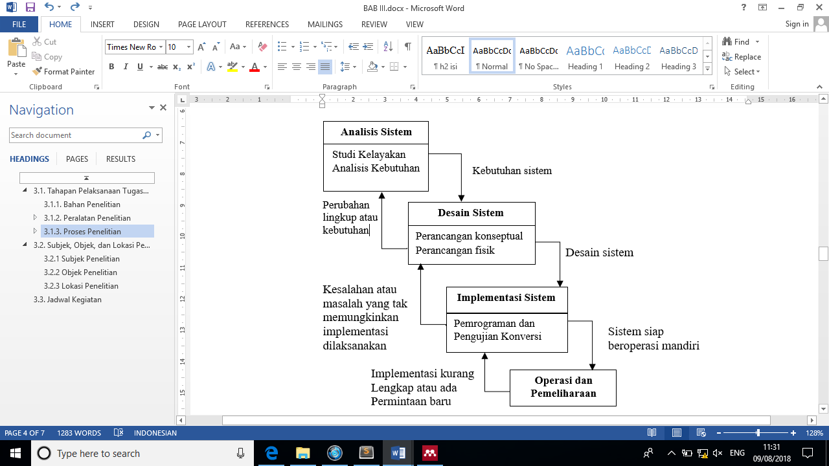
Gambar.1 Ilustrasi Model Waterfall

HASIL DAN PEMBAHASAN
Perancangan Sistem
Kelanjutan dan teknik pemecahan masalah yang merangkai kembali komponen-komponen sistem menjadi satu kesatuan yang utuh. Pada tahap ini digambarkan bagaimana suatu sistem dapat dibangun. Sehingga kepala sekolah, guru tahfizh, siswa dan orang tua mendapatkan informasi mengenai laporan hafalan al-quran dengan tepat.

Perancangan Sistem Secara Global
Gambaran secara umum tentang sistem yang akan dibuat, dan hal-hal pendukung terwujudnya sistem yang baru. Desain ini merupakan persiapan dari desain terinci yang mengidentifikasikan komponen-komponen sistem yang akan dirancang secara rinci. Desain global juga dapat memberikan kemudahan bagi pemakai dalam mempelajari dan menggunakan aplikasi yang dihasilkan sistem. Berdasarkan analisis yang dilakukan sebelumnya, maka pemodelan yang digunakan yaitu Unified Modelling Language (UML) yang mencakup Class Diagram, Activity Diagram, dan Sequence Diagram.

- Use Case Diagram
Use case diagram menjelaskan manfaat dari aplikasi jika dilihat dari sudut pandang orang yang berada diluar sistem (aktor). Diagram ini menunjukkan fungsionalitas suatu sistem atau kelas bagaimana sistem berintegrasi dengan dunia luar. Use case diagram dapat digunakan selama proses analisa untuk requirments atau permintaan terhadap sistem dan untuk memahami bagaimana sistem tersebut harus bekerja.

- Use Case Diagram Kepala Sekolah
Use case diagram guru tahfizh memperlihatkan suatu urutan interaksi antara kepala sekolah dan sistem, untuk lebih jelas dapat dilihat pada Gambar 2.

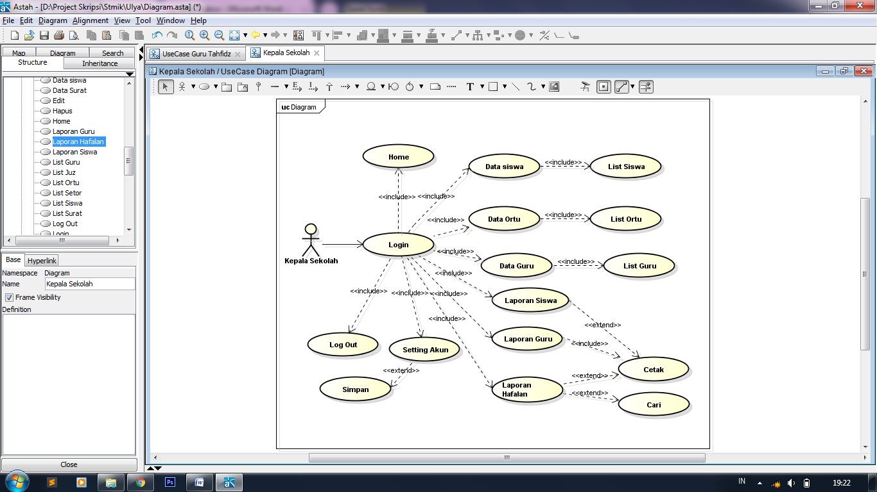

Gambar 2 Use Case Diagram Kepala Sekolah

- Use Case Diagram Orang Tua
Use case diagram guru tahfizh memperlihatkan suatu urutan interaksi antara orang tua dan sistem, untuk lebih jelas dapat dilihat pada Gambar 3.

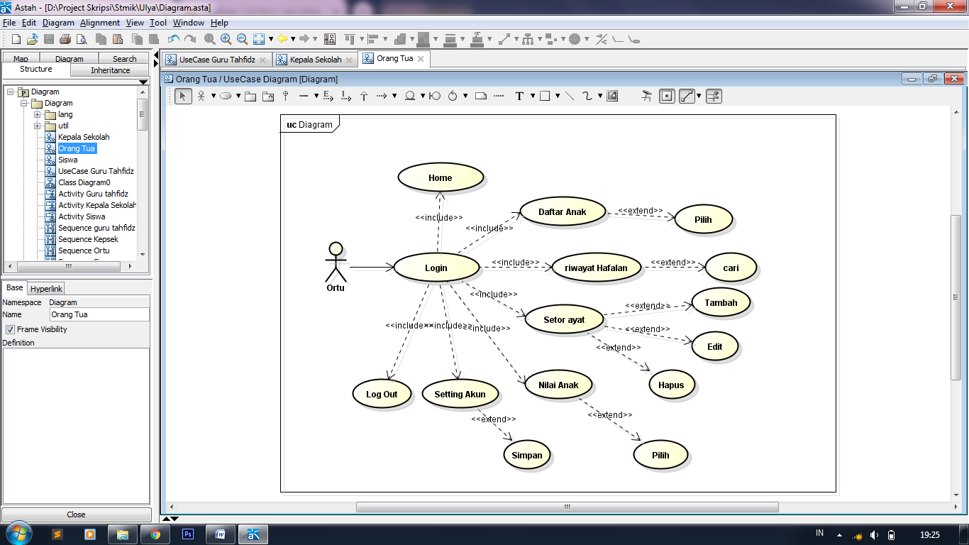
Gambar 3 Use Case Diagram Orang Tua

- Activity Diagram
Activity diagram menggambarkan berbagai aliran aktifitas dalam sistem yang sedang dirancang, bagaimana masing-masing alir berawal, decision yang mungkin terjadi, dan bagaimana mereka berakhir. Activity diagram juga dapat menggambarkan proses paralel yang terjadi pada beberapa eksekusi. Activity diagram lebih menggambarkan proses-proses dan jalur-jalur aktivitas menggambarkan aktivitas yang dilakukan system bukan apa yang dilakukan actor. Activity diagram Sistem Sistem informasi pencatatan hafalan al-Qur’an pada SMP Islam Terpadu (IT) Mutiara adalah sebagai berikut:

- Activity Diagram Guru Tahfizh
Activity diagram guru tahfizh menggambarkan aliran aktivitas atau aliran kerja yang dilakukan pada sistem, dapat dilihat pada Gambar 4.

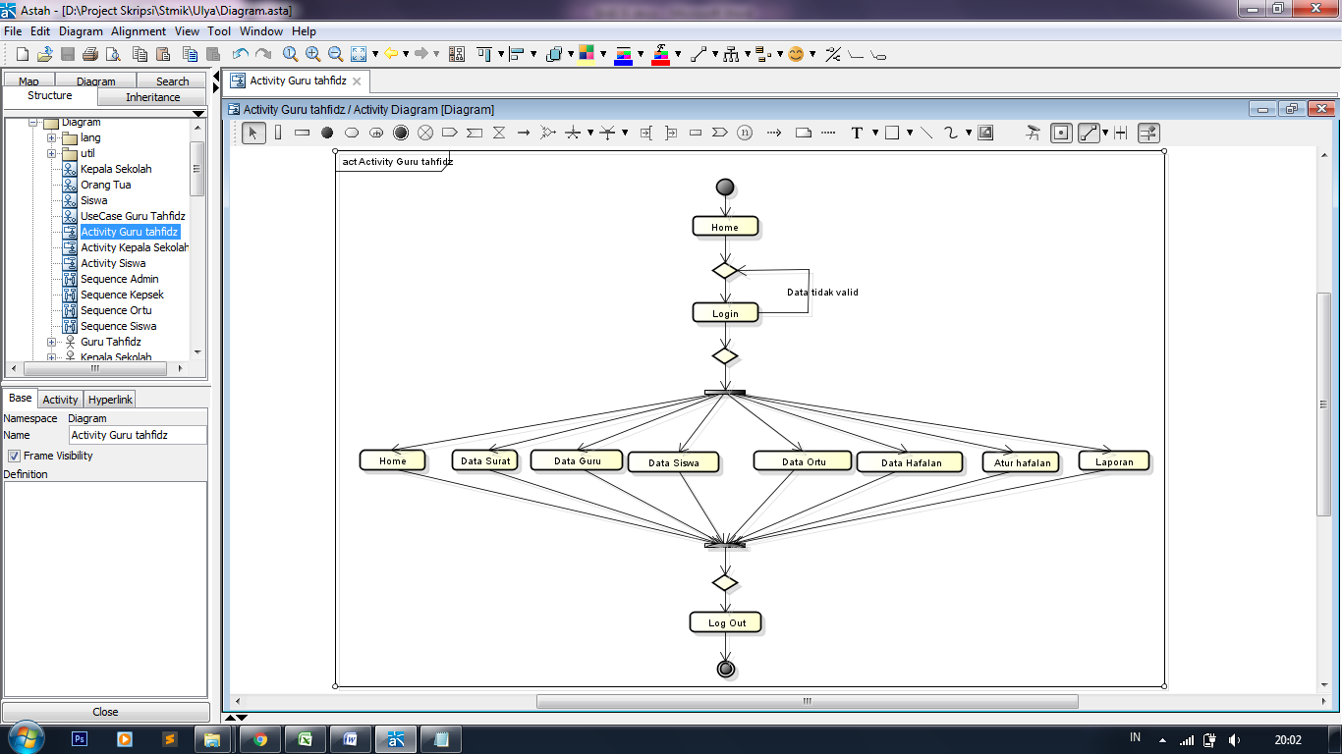

Gambar 4. Aktivity Diagram Guru Tahfizh

- Activity Diagram Kepala Sekolah
Activity diagram pada kepala sekolah menggambarkan aliran aktivitas atau aliran kerja yang dilakukan terhadap sistem. Dalam hal ini kepala sekolah di dalam sistem melakukan kegiatan yang dapat dilihat pada Gambar.5

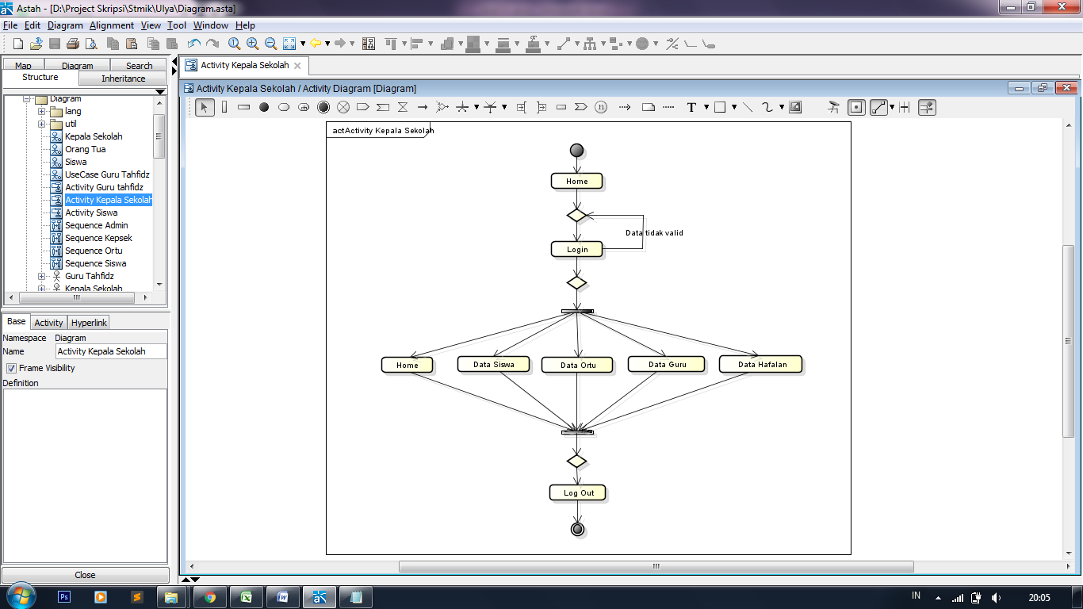
Gambar 5 Aktivity Diagram Kepala Sekolah

- Activity Diagram Orang Tua
Activity diagram pada orang tua menggambarkan aliran aktivitas atau aliran kerja yang dilakukan terhadap sistem. Dalam hal ini orang tua di dalam sistem melakukan kegiatan yang digambarkan seperti Gambar. 6
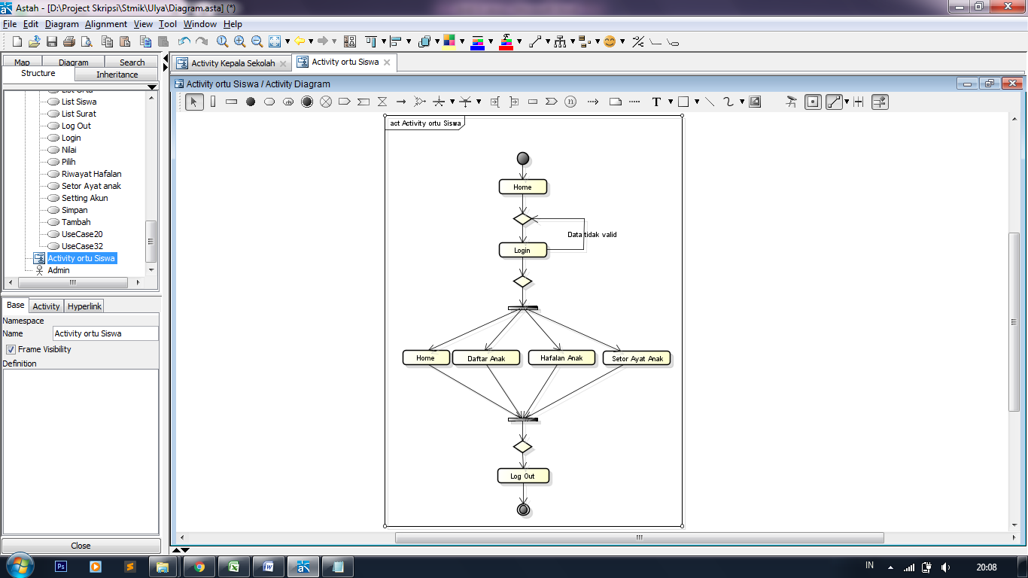
Gambar. 6 Aktivity Diagram Orang Tua
- Activity Diagram Siswa
Activity diagram pada siswa menggambarkan aliran aktivitas atau aliran kerja yang dilakukan terhadap sistem. Dalam hal ini siswa di dalam sistem melakukan kegiatan yang dapat dilihat pada Gambar 7

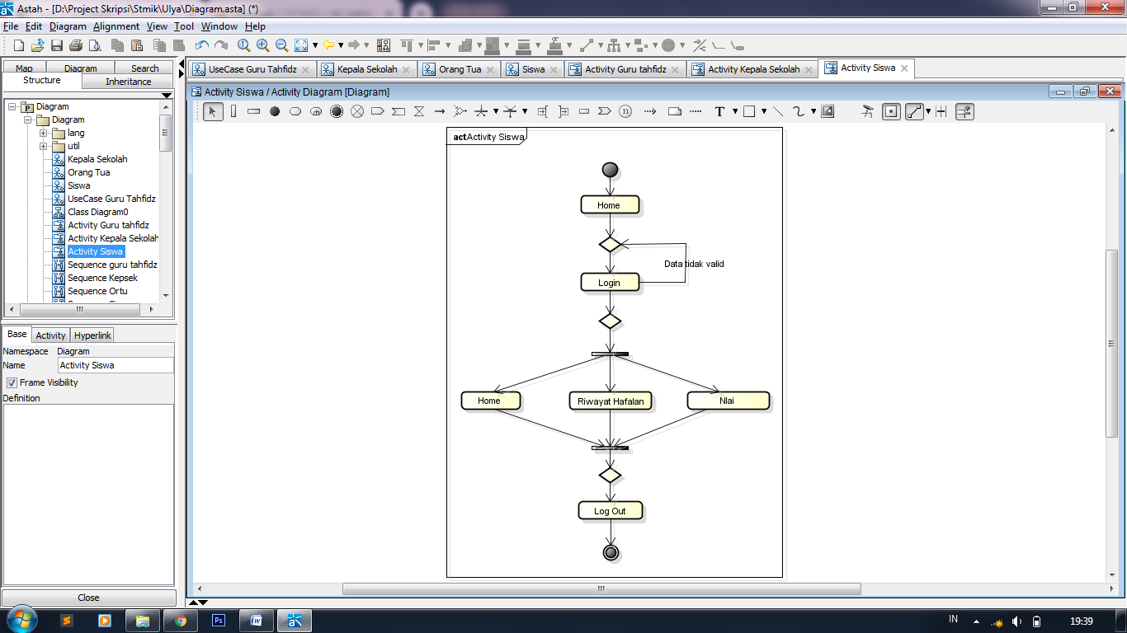
Gambar 7 Aktivity Diagram Siswa
- Sequence Diagram
Sequence diagram digunakan untuk menggambarkan scenario atau rangkaian langkah-langkah yang dilakukan sebagai respons dari sebuah event untuk menghasilkan output tertentu. Diawali dari apa yang men-trigger aktivitas tersebut, proses dan perubahan apa saja yang terjadi secara internal dan output apa yang dihasilkan.

- Sequence diagram Diagram guru tahfizh
Sequence diagram pada guru tahfizh menggambarkan bahwa interaksi antara objek yang ada di sekitar sistem, interaksi disaat guru tahfizh mengunjungi sistem. Sequence Diagram dari Sistem informasi pencatatan hafalan al-Qur’an pada SMP Islam Terpadu (IT) Mutiara dapat dilihat pada Gambar 8
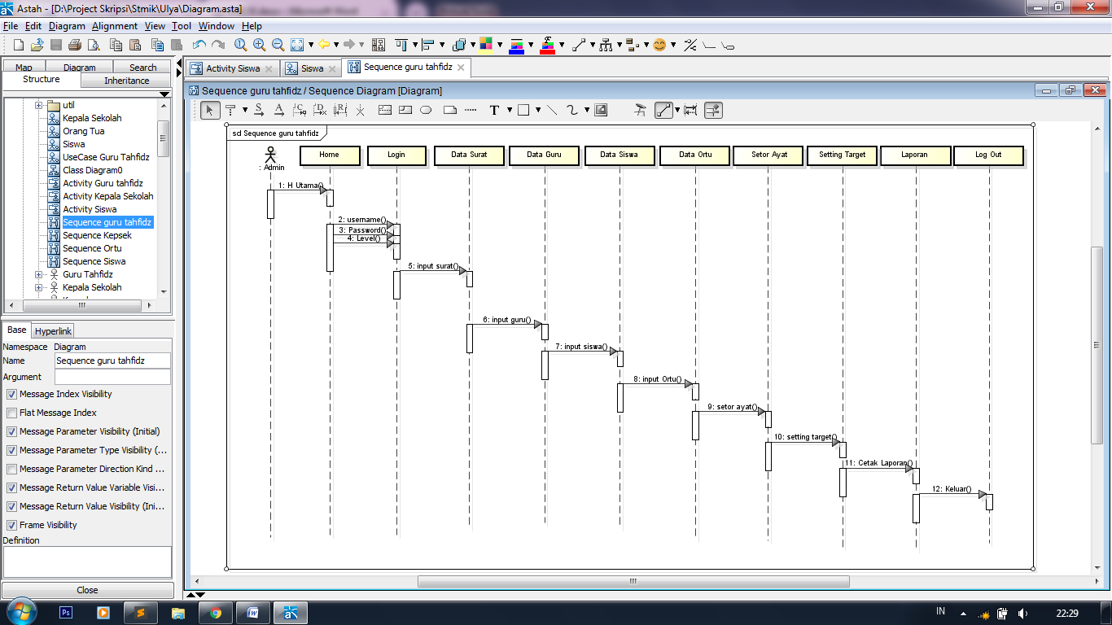
Gambar 8 Sequence Diagram Guru Tahfizh

- Sequence Diagram Kepala Sekolah
Sequence diagram pada kepala sekolah menggambarkan bahwa interaksi antara objek yang ada di sekitar sistem, interaksi disaat kepala sekolah mengunjungi sistem. Sequence Diagram dari Sistem informasi pencatatan hafalan al-Qur’an pada SMP Islam Terpadu (IT) Mutiara dapat dilihat pada Gambar 9
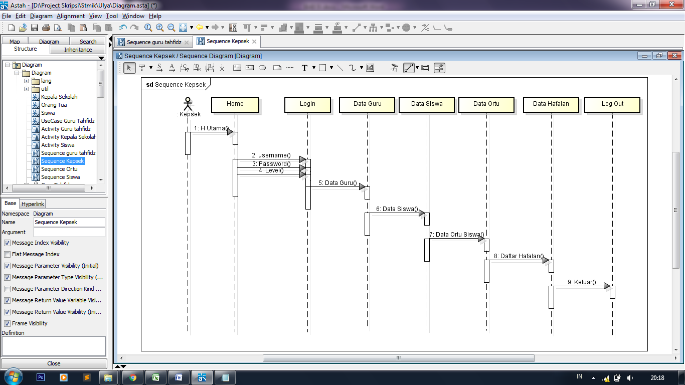
Gambar 9 Sequence Diagram Kepala Sekolah

- Class Diagram
Class Diagram mengabstraksikan elemen-elemen dari sistem yang sedang dibangun dan dirancang.

Setelah tahap perancangan dan pengujian selesai dilakukan, maka tahap selanjutnya adalah hasil dan implementasi sistem merupakan bentuk tampilan dari aplikasi sistem informasi yang terdiri dari beberapa form, hubungan antara user dengan aplikasi dapat saling berinteraksi. Adapun bentuk hasil dari pembahasannya adalah sebagai berikut:

Tampilan Menu Utama
Tampilan halaman utama merupakan halaman pertama yang muncul pada saat aplikasi pertama kali di buka yang bisa di akses oleh siapa saja.Tampilan halaman utama dapat dilihat pada Gambar 10.

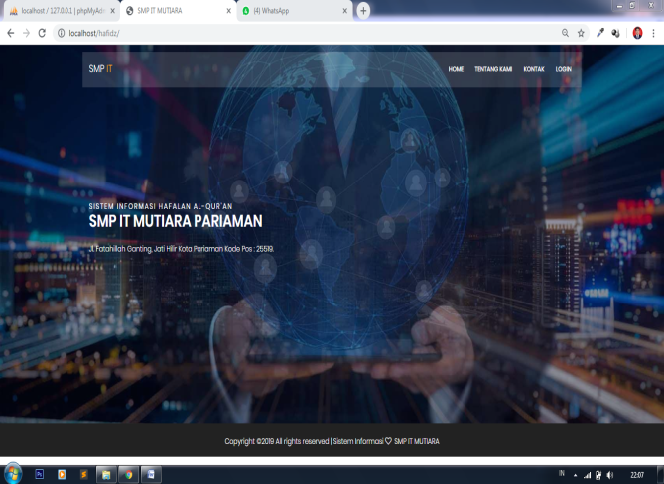

Gambar. 10 Tampilan Halaman Utama
- Tampilan Halaman Login
Tampilan halaman login merupakan halaman untuk masuk ke menu administrator. Tampilan halaman login dapat dilihat pada Gambar 11.

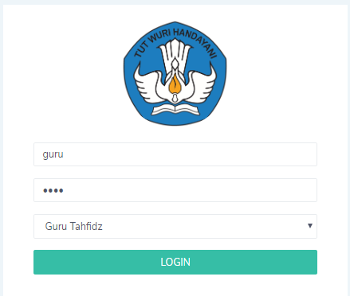
Gambar. 11 Tampilan Halaman Login
Pada halaman login ini user harus memasukkan username dan password untuk bisa masuk ke halaman administrator.

- Tampilan Halaman Administrator Guru
Tampilan Halaman Administrator merupakan halaman untuk mengelola data pada sistem.untuk masuk ke menu halaman administrator user harus login dengan username dan password yang dan cocok dengan username dan password yang terdaftar pada database. Halaman administrator terdiri dari 4 bagian yaitu:

- Bagian identitas guru
Merupakan bagian yang menampilkan identitas guru yang meliputi namaadmin, identitas dan logo user.
- Bagian logout
Merupakan bagian yang digunakan untuk keluar dari halaman administrator
- Bagian menu
Merupakan bagian untuk menu yang akan dikelola oleh admin
- Bagian konten
Merupakan bagian yang menampilkan isi dari menu yang dipilih pada halaman menu.
Tampilanhalaman administrator dapat dilihat pada Gambar. 12

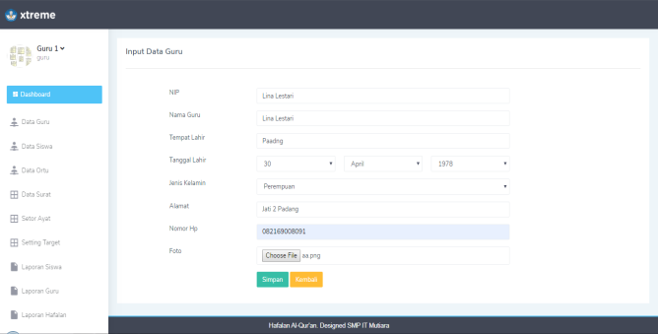
Gambar. 12 Tampilan Halaman guru

Tampilanhalaman Administrator pada setiap adminsama tetapi pada bagian menu terdapat perbedaan sesuai dengan level admin yang dimiliki oleh admin tersebut. Admin terdiri dari 4 level user yaitu :

- Tampilan Proses
- Tampilan Proses Setor Ayat
Proses setor ayat berfungsi untuk memasukkan setoran ayat oleh siswa kepada guru tahfizh dan dimasukkan kedalam sistem. Tampilan proses setor ayat dapat dilihat pada Gambar. 13

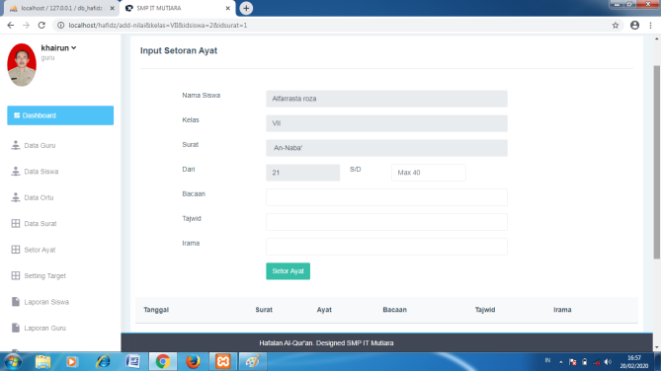Gambar. 13 Tampilan Proses Setor Ayat

- Tampilan Input
Tampilan Input merupakan rancangan form untuk memasukkan data kedalam database sehingga bisa menghasilkan output yang dirancang. Adapun bentuk Input yang diinginkan adalah :

- Input data siswa
input data penerbit merupakan data master dimana inputan ini berfungsi untuk menampung data-data siswa pada SMP IT Mutiara. Tampilan form input data siswa dapat dilihat pada Gambar. 14

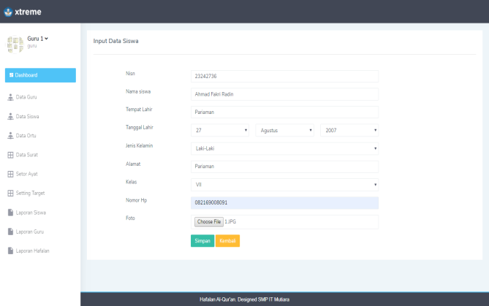
Gambar 14 Input Data Siswa

- Input Data Nilai Siswa
input nilai merupakan data master dimana inputan ini berfungsi untuk menampung data-data nilai berdasarkan setoran ayat oleh orangtua dari jarak jauh kepada guru tahfizh melalui sistem. Tampilan form input data nilai dapat dilihat pada Gambar 15
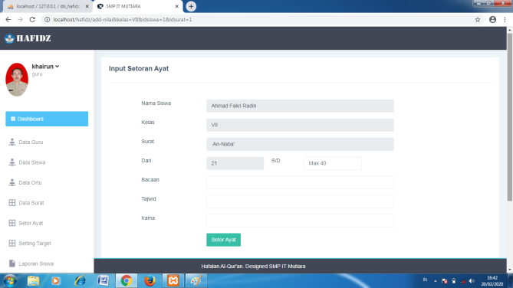
Gambar 15 Input data Nilai

- Tampilan Output
Tampilan output merupakan hasil rancangan atau Gambaran output-output dari sistem yang sedang dipakai, yang dapat berupa laporan-laporan yang diinginkan baik dalam bentuk informasi ke layar atau informasi yang dicetak pada lembaran kertas. Tujuan utama Tampilan output adalah menghasilkan suatu bentuk keluaran yang efektif, mudah dipahami, akurat, cepat dan tepat waktu.

- Tampilan Laporan Data Siswa
Laporan data siswa berfungsi untuk menampilkan data siswa yang sekolah pada SMP IT Mutiara Pariaman. Tampilan laporan siswa dapat dilihat pada Gambar 16
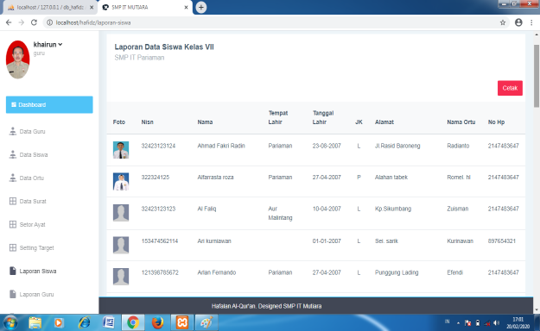
Gambar 16 Tampilan Laporan Data Siswa

- Tampilan Laporan Data Guru
Laporan data guru berfungsi untuk menampilkan data guru yang mengajar di sekolah pada SMP IT Mutiara Pariaman. Tampilan laporan guru dapat dilihat pada Gambar 17

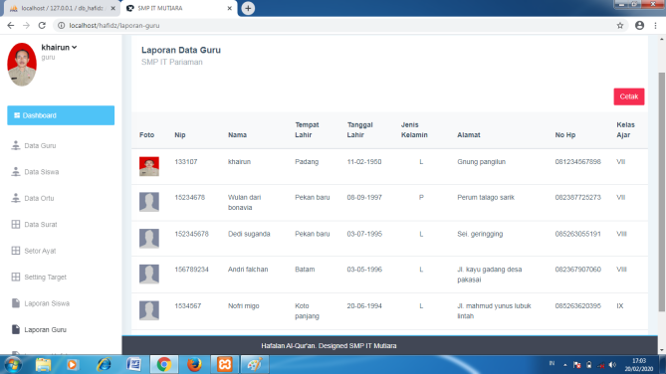
Gambar 17 Tampilan Laporan Guru

- Tampilan Laporan Data Hafalan Persurat
Laporan hafalan persurat berfungsi untuk menampilkan data hafalan siswa persurat yang di pilih. Tampilan laporan data hafalan persurat dapat dilihat pada Gambar 18

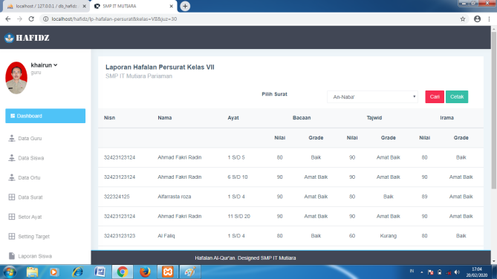
Gambar 18 Tampilan Laporan Data Hafalan Persurat

- Tampilan Laporan Data Hafalan Persiswa
Laporan hafalan persiswa berfungsi untuk menampilkan data hafalan persiswa yang dipilih. Tampilan laporan data hafalan persiswa dapat dilihat pada Gambar 19

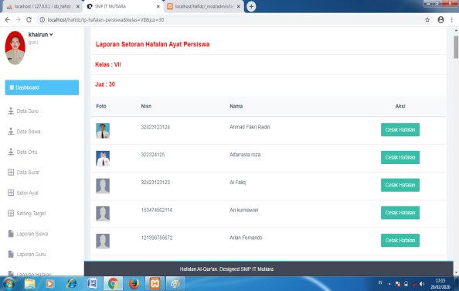
Gambar 19 Tampilan Laporan Data Hafalan Persiswa

- Tampilan Laporan Nilai Siswa Perkelas
Laporan hafalan persiswa berfungsi untuk menampilkan data nilai dan rangking siswa perkelas. Tampilan laporan nilai siswa dapat dilihat pada Gambar 20
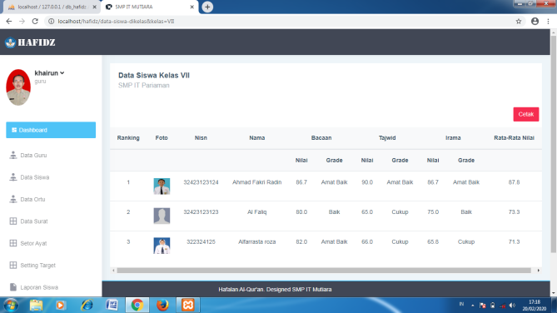
Gambar 20 TampilanLaporan Nilai Siswa Perkelas

PENUTUP
Berdasarkan penelitian tentang sistem informasi Pencatatan hafalan al-Qur’an pada SMP Islam Terpadu (IT) Mutiara Di Kota Pariaman berbasis website yang telah penulis lakukan, maka penulis memperoleh beberapa kesimpulan sebagai berikut:
- Sebuah aplikasi dapat memudahkan pekerjaan guru tahfizh dalam menginputkan pencatatan hafalan siswa. Selain itu aplikasi ini juga membantu pekerjaan pihak sekolah dalam mengelola data-data dan pembuatan laporannya.
- Sistem informasi pencatatan hafalan siswa SMP Islam Terpadu (IT) Mutiara membantu orang tua atau siswa dalam memperoleh informasi hafalan siswa dimanapun dan kapanpun dengan mengakses website menggunakan internet.
- Penggunaan database dalam sistem informasi sangat membantu dan memudahkan dan efesiensi dalam pengolahan data, pemberian informasi dan laporan-laporan yang ada.

UCAPAN TERIMAKASIH
Berisi ucapan terima kasih kepada lembaga LPPM STMIK Indonesia Padang dan juga kepada Kepala Sekolah SMP Islam Terpadu (IT) Padang Pariaman yang telah membantu dalam pelaksanaan penelitian tersebut.
DAFTAR PISTAKA

Andalia, F., & Setiawan, D. (2015). Pengembangan Sistem Informasi Pengolahan Data Padang Teknik Informatika- Universitas Komputer Indonesia Jurnal Ilmiah Komputer Dan Informatika (KOMPUTA) Jurnal Ilmiah Dan Komputer Pengembangan Sistem Informasi Pengolahan Data Pencari Kerja Pada Dinas Sosial dan Tenaga Kerja Kota Padang, 4(2), 3.
Afifah, I. I. N., & Supriyanta. (2018). Sistem Informasi Penjualan Busana Pengantin Pada Tutut Manten Yogyakarta, 10(1), 1-6.
Anggoro, D. (2013). Sistem penjualan Produk Miuman Cocacola, 5700, 1-6.
Ega Dwisaputra Nurmawan, Mulyati, S.E., M. T. I.(2019).Sistem Informasi Kepegawaian Berbasis Website Pada PT Sumatra Panca Rajo Palembang, V5 (2), 151-161.
Hastanti, R.P .(2015). Sistem Penjualan Berbasis Web (E-Comerce) Pada Tata Distro Kabupaten Pacitan, 9330, 1-10.
Loveri, T. (2018). Perancangan Sistem Informasi Delivery Order Pupuk Merk Trubus Berbasis Web Pada CV.Prabu Siliwangi Padang, 5(1), 98–106.
Marbun, M., Sihotang, H. T., & Marbun, N. V. (2016). Perancangan sistem perencanaan jumlah produksi roti menggunakan metode fuzzy mamdani. Jurnal Mantik Penusa, 20(1), 48–54.
M Yanyan, H., & Irawan, A. (2016). Pengembangan Aplikasi Bantu Dalam Menghafal Al-Qur'an Berbasis Mobile. Jurnal Ilmiah Komputer dan Informatika (KOMPUTA), 2 (2). 8.
Niovitta. (2018). Sistem Informasi Pencatatan Service Kendaraan Toyota Brbasis Web.
Nurdin, A., & Darwati, I. (2017). Perancangan Web E-Commerce Pada Penjualan Jam Tangan, III(1), 74–79.
Prabowo, I. A. (2015). Sistem Informasi Penerimaan Peserta Didik Baru SMA Negeri 1 Ngemplak Kabupaten Boyolali. Jurnal Ilmiah SINUS, 13(2), 65–82.
Prasiwiningrum, E., & Nasution, T. (2015). Sistem Pengolahan Data Simpan Pinjam Pada Kpri-Gr-Rambah Kabupaten Rokan Hulu Sistem Pengolahan Data Simpan Riau Pinjam Pada Kpri-Gr-Rambah Rokan Hulu, 1 (1), 47-56.
Putra, Dimitri, I. (2017). Rancang Bangun Sistem Informasi Pengolahan Data Kriminal Berbasis Web Pada Bagian Pembinaan Operasional Direktorat Reserse Kriminal Umum Polda. Jurnal Sistem Dan Teknologi Informasi (JustIN), 5(4), 144–151.
Ramadhan, S., Sarkum, S., & Purnama, I. (2019). Sistem Informasi Penilaian Kinerja Pegawai Berbasis Web Pada Operasi Perangkat Daerah Kantor Camat Rantau Utara Lubuhan Batu, V (1), 93-96. Https://doi.org/10.31294/jtk. V4i2
Setiyadi, A. (2015). Pembangunan Website E-Comerce Dengan Sistem Informasi Transaksi Berbasis Sms Gateway Pada Toko Aska, 3 (1), 30-36.

Shalahuddin, M. dan R. (2016). Rekayasa Perangkat Lunak Terstruktur dan Berorientasi Objek (4th ed.). Bandung: Informatika Bandung.
Siang, V. (2014). Perencanaan Sistem Informasi Penjualan Berbasis Web Pada Pempek Nony 168 Palembang, 1-6
Sutabri, T. (2012). Konsep Sistem Informasi. Yogyakarta: Andi Offset.
Ujan Mulyana & Dian Gustana. (2016). Perancangan Sistem Informasi Penjualan Handphone Berbasis Web Pada Toko Ilham Celluler, Jakarta.
Wahyudi, H. (2013). Perancangan Sistem Informasi Penyaringan Siswa Baru SMU Menggunakan Php dan Mysql. Jurna Computech & Bisnis, 7 (2), 84-95.

